**FARMING - COR**



**APRENDICES:**

**SERGIO ALEJANDRO CALDERON PERDOMO**

**ENYEER MANUEL GRANADOS MARDINIS**

**FICHA: 2558104**

**SERVICIO NACIONAL DE APRENDIZAJE - SENA**

**CENTRO DE ELECTRICIDAD, ELECTRÓNICA Y TELECOMUNICACIONES - CEET**

**INSTRUCTORA: MIGUEL ANGEL LOPEZ**

**BOGOTÁ D.C**

**Migración de datos del software Farming-Cor**

En MySQL, ejecutar la herramienta Importar-Exportar para el proceso de cargue de datos de Excel a MySQL.

Antes de empezar tenemos que crear un archivo excel o xlsx para poder colocar allí la información que se quiere enviar a la base de datos. colocamos los campos de la base de datos de la información que vamos a insertar:

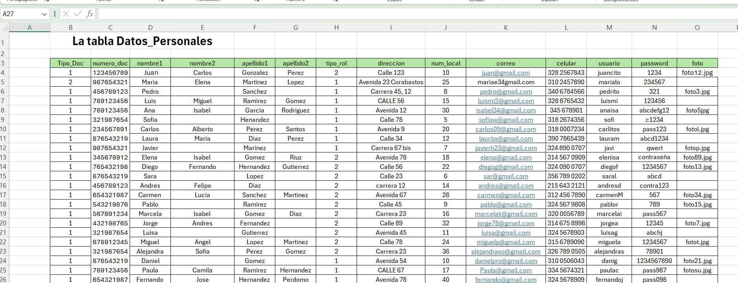

**Paso 1:** Se Tiene que activar el XAMPP para que funcione correctamente el MySQL.

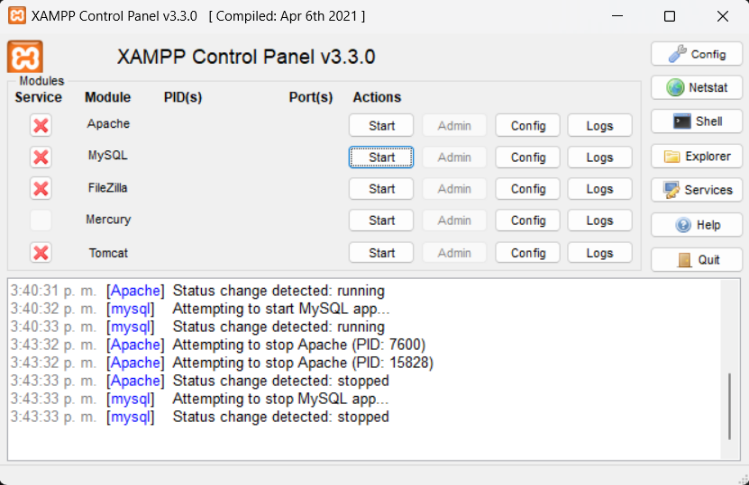

Aquí se le da Click para encenderlo.

**Paso 2:** Ya estando en la página de phpmyadmin. 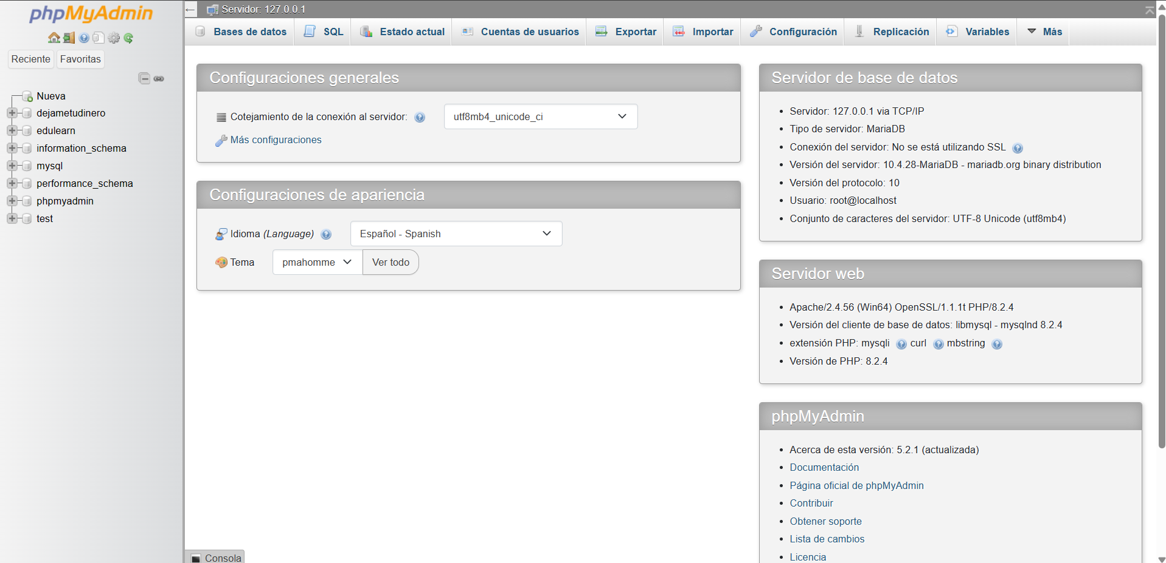

Cómo Consiguiente le daremos en importar para poder exportar el archivo CSV.

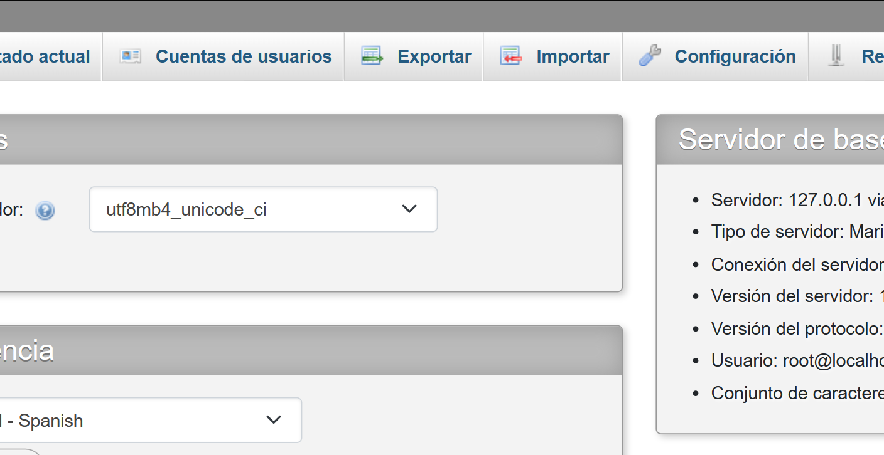

Le daremos click aquí.

**Paso 3:** Cómo consiguiente nos llevará a este apartado.

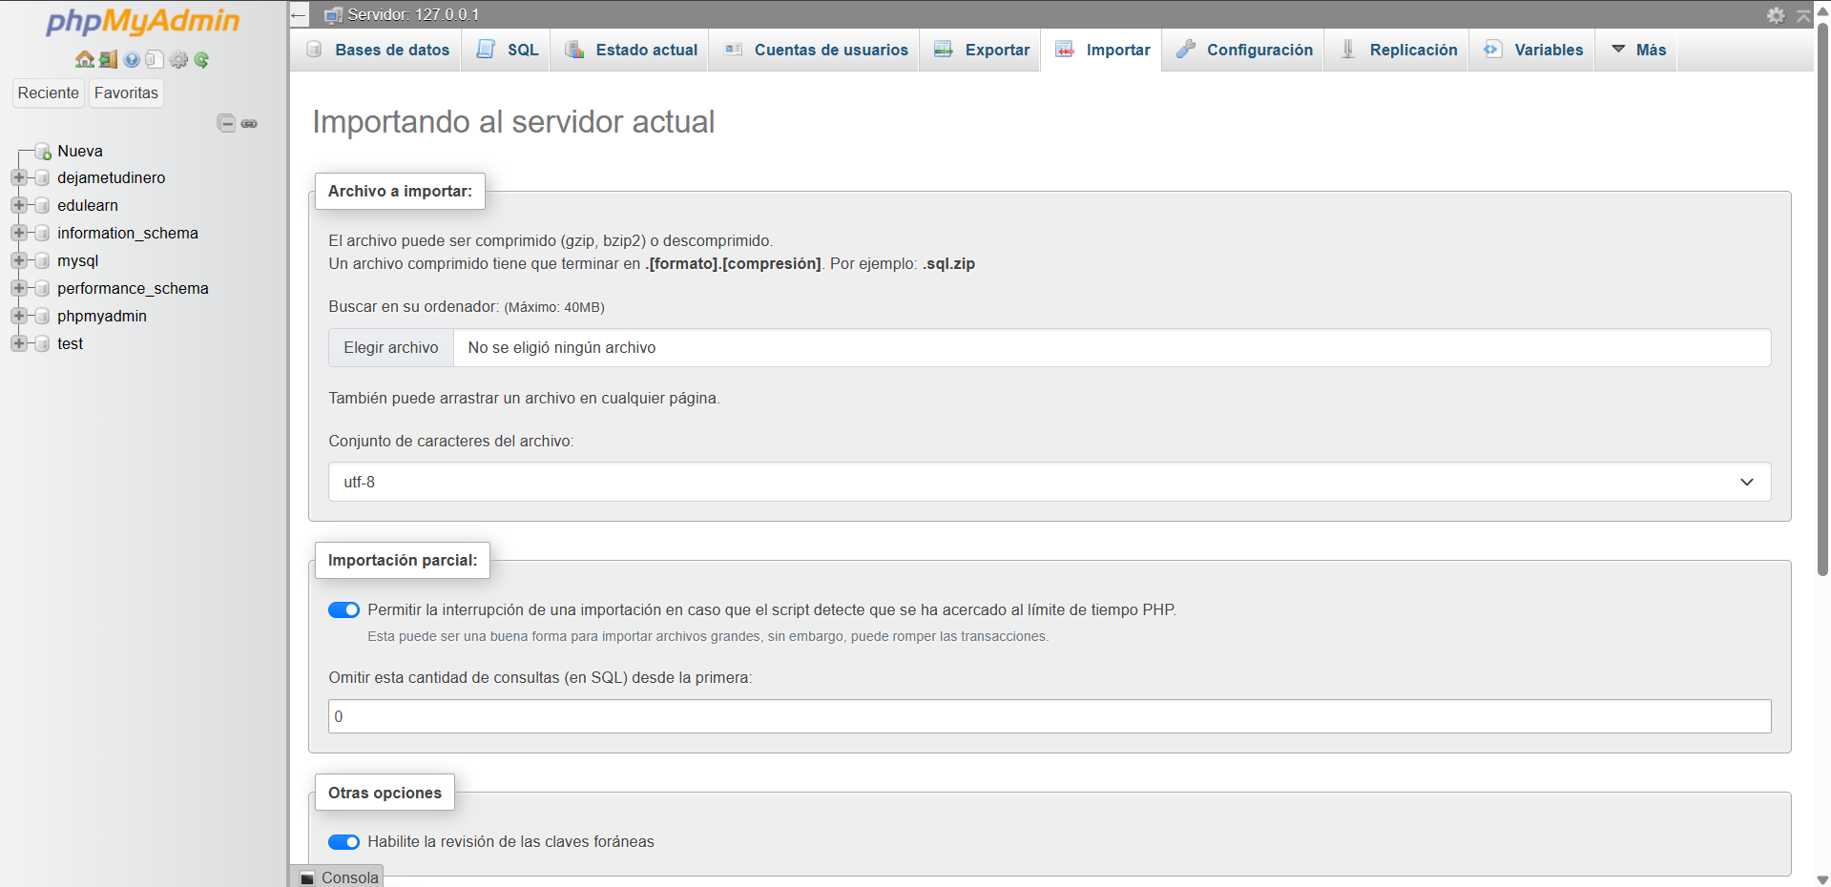

**Paso 4:** Donde en esta ventana le damos en elegir archivo.

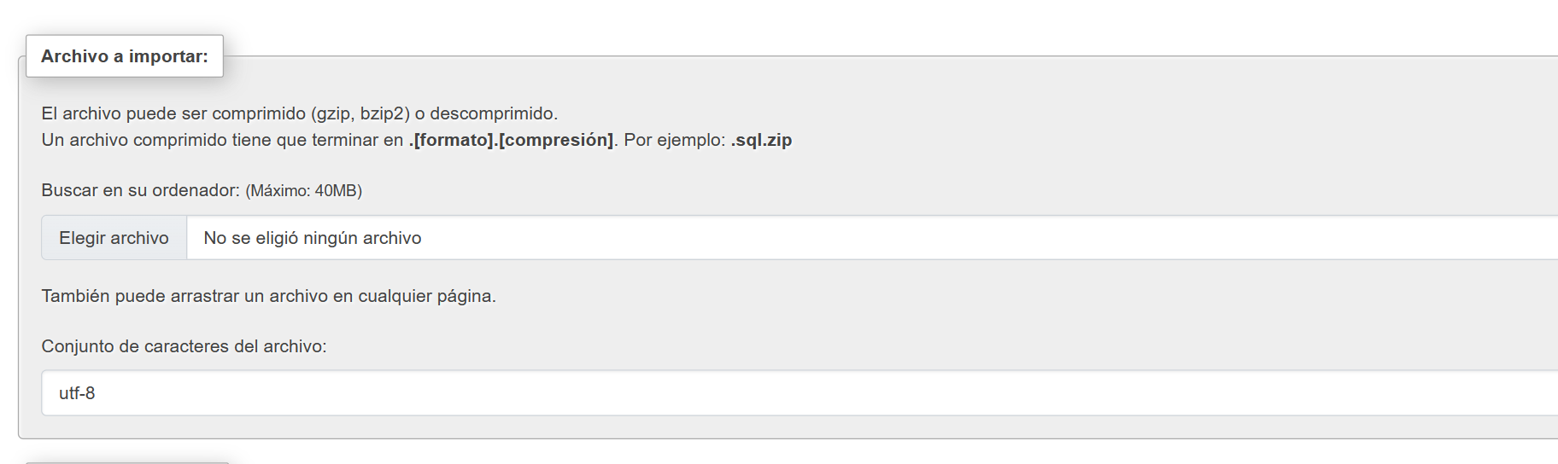

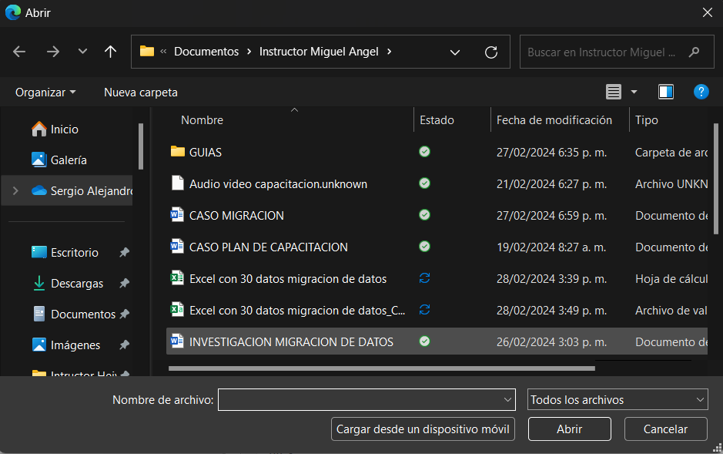

Ahora elegiremos el archivo deseado el cual es este.

**Paso 5:** Importamos el archivo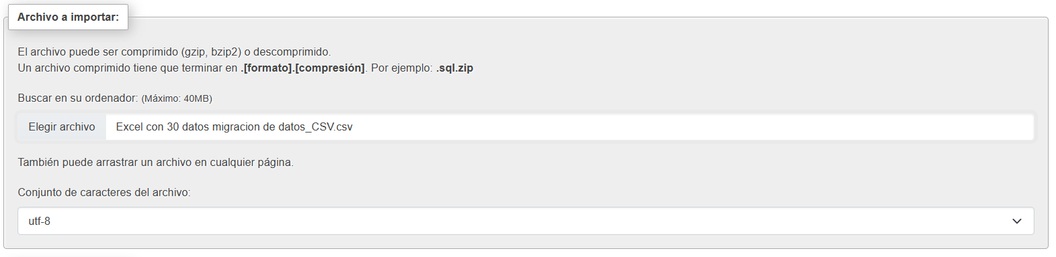

Ya una vez cargado como se puede ver, ahora bajamos hasta abajo y le damos en importar.

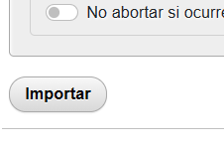

El cual cargara y nos mostrara esta pantalla:

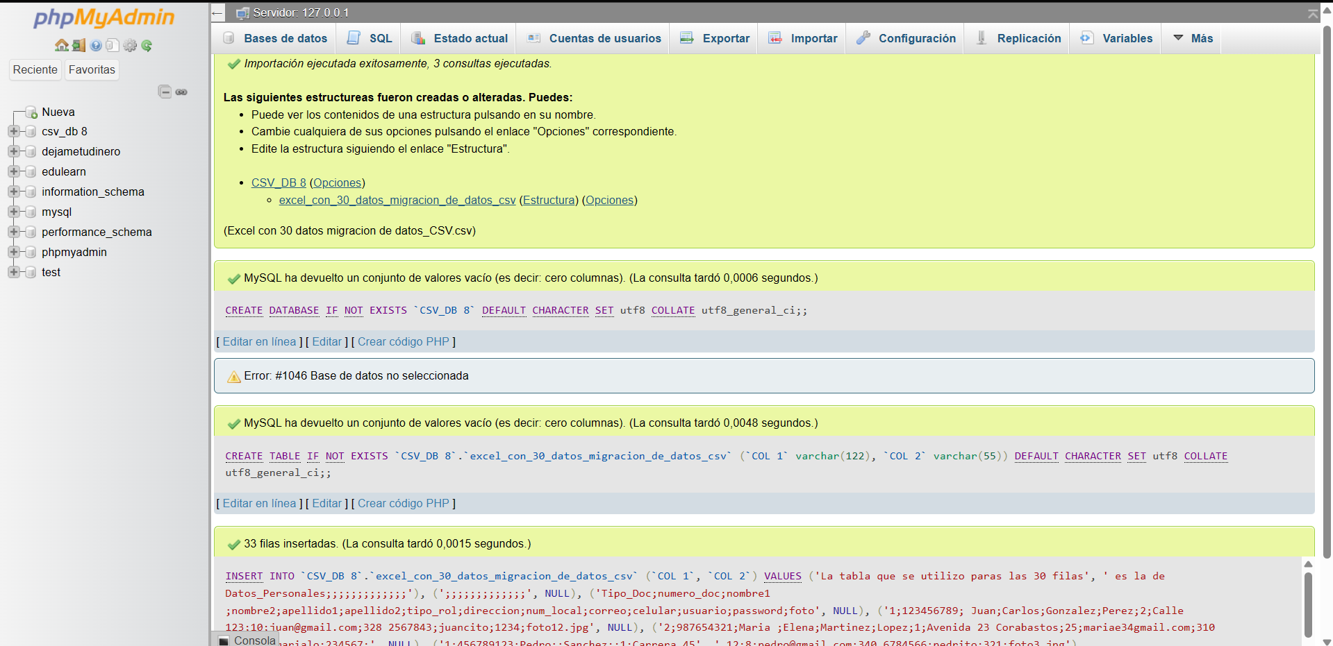

Esta Pantalla indica que todo se ha cargado correctamente, después si vemos la barra lateral, veremos que se ha cargado algo:

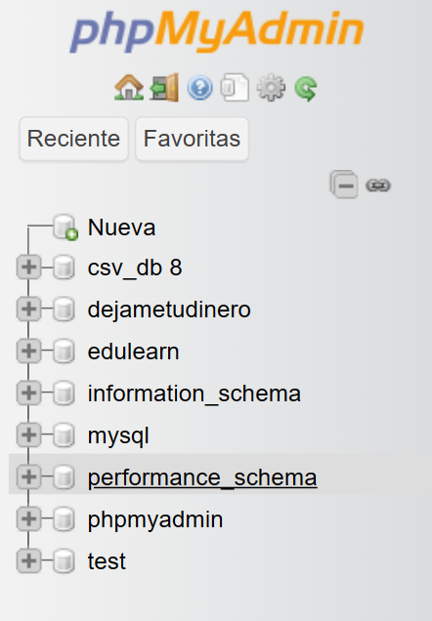

Esto es lo que se a cargado.

Si nos vamos dentro de ese archivo tendrá esta subcarpeta:

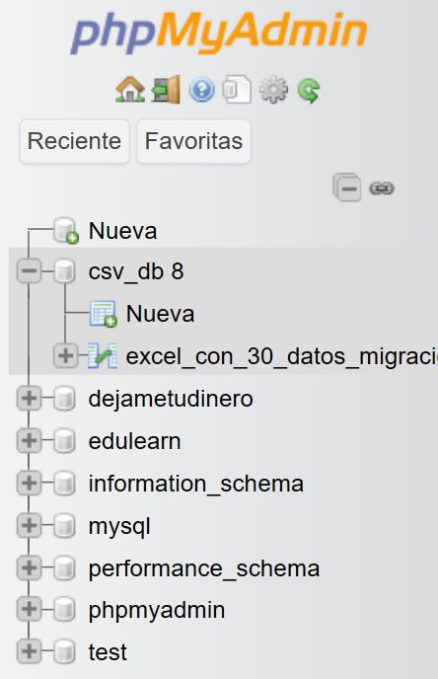

Estará el nombre del archivo que se acaba de cargar.  


Dentro de esta subcarpeta se verá esto:

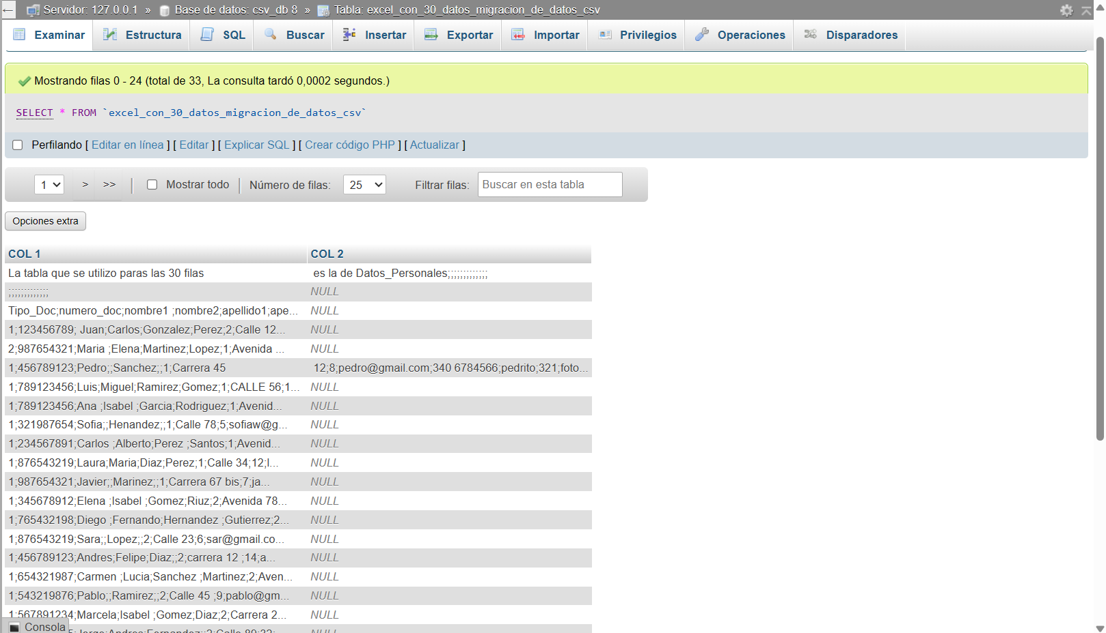

Donde se pueden los datos que tiene este archivo guardado dentro.